**电子科技大学成都学院**

**PBL项目实践**

项目设计报告

项目名称：

项目负责人： 学号 姓名

项目成员：

项目成员：

项目成员：

专　　业：

班　　级：

任课教师姓名：

2021年05月制

摘 要

电信营业厅顾客排队是一个常见的现象。为了提高顾客满意度并为实现电信企业转型提供保障，必须解决好这个问题。而解决该问题的基本目标是平稳波动的顾客需求与电信营业厅有限的服务能力之间的矛盾。

本文基于排队论和需求管理的理论，在前期对CD电信营业厅进行资料收集和对顾客进行问卷调查、访谈的基础上，对数据进行统计分析来反映目前CD电信营业厅排队现状。之后，从顾客角度出发，分析了造成CD电信营业厅排队问题的原因，进而从缴费类型和对时间与价格敏感度两个角度对顾客的需求进行了分析。在此基础上，笔者提出三种基于需求管理的解决电信营业厅排队问题的措施：一是分流顾客；二是分号停机；三是促进非高峰期需求。

**关键词：**排队论，需求管理，电信营业厅

ABSTRACT

The queue phenomenon in the telecom offices is a normal issue. To improve the customers’ satisfaction and to support the company changing, we should solve this problem properly. The basic goal to resolve queue problem is the appropriate tradeoff between the customers’ wavy demand and the telecom offices’ limited service capability.

This paper is based on the queuing theory and demand management theory. And based on the data collection and customer survey and interview, the author uses some statistical methods to reflect the actuality. Then the author finds the reason of queuing in telecom office from customers’ view. Furthermore, the author analyses the real demand of the customers by sorting them into types of paying and time and price sensitivity. To follow up, three solutions had been brought forward: firstly, distributing the customers; secondly, stopping phone by different number; lastly, promoting the demand during the non- fastidious.

**Key Words:** queuing theory, demand management, telecom offices

目 录

第1章 引言 1

1.1 选题背景 1

1.2 研究目标和意义 1

1.3 研究思路 1

第2章 研究的理论和基础 2

2.1 排队论 2

第3章 CD电信营业厅排队问题现状 3

3.1 现状概括 3

第4章 CD电信营业厅排队问题的原因分析 4

第5章 基于需求管理的CD电信营业厅排队优化措施 5

5.1 顾客的需求分析 5

5.2 两类缴费顾客的对比 5

5.3 顾客对时间和价格的敏感度分析 5

5.4 基于需求管理的优化措施 6

5.4.1 分流顾客 6

5.4.2 分号停机 6

5.4.3 促进非高峰期需求 9

5.5 优化实施后的排队模型 9

参考文献 10

致谢 11

1. 引言
   1. 选题背景

中国电信集团公司正面临由传统基础网络运营商向现代综合信息服务提供商转型的关键发展期。在新的企业定位中，已经明确了其服务提供商的身份，也就是说中国电信集团是一个以提供信息服务为主导的服务性企业。作为服务性企业，不仅要为顾客提供优质的产品，其配套的服务水平也应该作为衡量其优劣的重要因素。正是考虑到服务在电信企业中的重要地位，CD电信公司将服务文化建设纳入到企业文化建设中来，以服务文化为抓手，切实落实和贯彻中国电信企业文化的精髓。

……（略）

* 1. 研究目标和意义

研究电信营业厅顾客排队问题的目标是：缓解波动的顾客需求与电信营业厅有限的服务能力之间的矛盾。

……（略）

* 1. 研究思路

……（略）

1. 研究的理论和基础
   1. 排队论

排队论是运筹学的一个分支，又称随机服务系统理论或等待线理论，是研究要求获得某种服务的对象所产生的随机性聚散现象的理论。

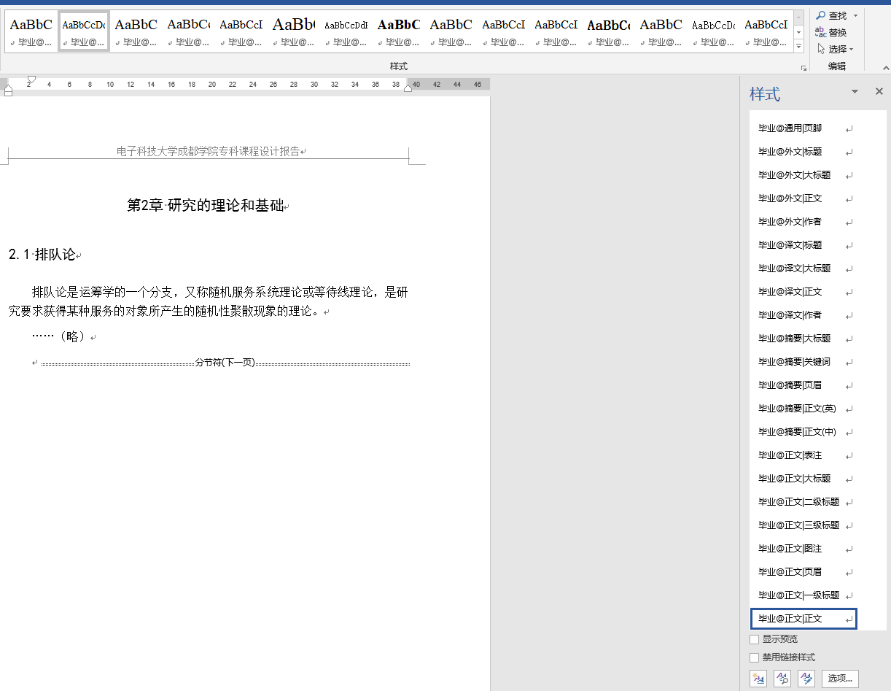……（略）

* + - * 1. 模板样式图

如图2-1所示，模板制作了所有文档样式，可以通过样式表快速选择切换。

1. CD电信营业厅排队问题现状
   1. 现状概括

调研CD电信的营业厅，我们发现各厅都存在不同程度的排队现象。我们在CD电信的人东、新华、东郊、南郊、西郊、北郊和浣花营业厅对209名顾客做了一次问卷调查，对顾客在营业厅排队时间做了一个统计，如表3-1所示。

顾客在营业厅的排队时间统计（单位：分钟）

|  |  |  |  |  |  |  |
| --- | --- | --- | --- | --- | --- | --- |
| 排队时间 | 1～5 | 5～10 | 10～20 | 20～30 | 30～40 | 40以上 |
| 计算平均值所取值 | 3 | 8 | 15 | 25 | 35 | 0 |
| 人数 | 25 | 61 | 68 | 42 | 13 | 0 |
| 所占比例 | 12.0% | 29.2% | 32.5% | 20.1% | 6.2% | 0 |

我们分别计算出等待时间的平均值和置信度为0.95的置信区间……（略）

1. CD电信营业厅排队问题的原因分析

为了更加准确的找到解决电信营业厅顾客排队问题的途径，我们对造成顾客排队的原因进行深入分析。

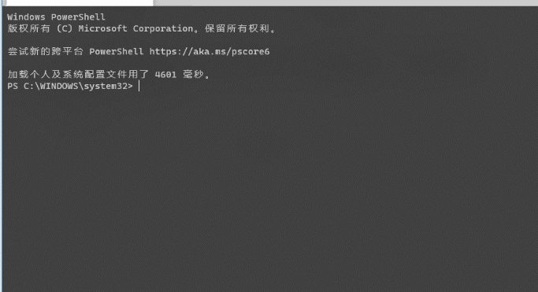……（略）

* + - * 1. 系统安装图

如图4-1所示，我们打开命令提示符，进行xxxx操作。

1. 基于需求管理的CD电信营业厅排队优化措施
   1. 顾客的需求分析

需求管理的首要任务便是对顾客的总需求进行分析，研究总需求是否可以被分为不同的子需求。

……（略）

* 1. 两类缴费顾客的对比

本文主要研究的是去营业厅缴纳话费的那部分顾客。提取2006年1月至10月办理费用缴纳业务的用户数据平均值，得到各种缴费方式的用户比例情况。

* + - * 1. 各种缴费方式用户比例

如图5-1所示（红旗连锁代收方式数据不全，不计入其中）。

* 1. 顾客对时间和价格的敏感度分析

我们用一个时间和价格敏感度的二维坐标矩阵对缴费顾客进行需求划分。

* + - * 1. TS矩阵

如图5-2所示，该二维坐标矩阵，我们将顾客分为四类：

……（略）

* 1. 基于需求管理的优化措施
     1. 分流顾客
        1. 分流顾客的基本思路

分流顾客是……（略）

* + - 1. 分流顾客的理论依据

分流顾客的措施的理论依据在于……（略）

* + - 1. 分流顾客的具体措施

根据……（略）

* + 1. 分号停机
       1. 分号停机的基本思路

分号停机策略是……（略）

* + - 1. 分号停机的理论依据

通常情况下，……（略）

* + - 1. 分号停机的模型建立

……（略）

由此，依据分号停机的理论基础，我们在建立分号停机模型的时候，可以借用《信号与系统》中的关于线性时不变系统平稳冲激响应的方法。

时不变性的含义是，如果系统的输入在时间上有一个平移 ，则由其产生的响应也产生一个同样的平移[20]，即：

$x\left(t-t_{0}\right)→y\left(t-t_{0}\right)$（5-1）

处理该问题时，我们把停机缴费顾客具有的三个特性，抽象为一个系统，该系统具有以下三个特性：

……（略）

设 表示具有这三个特性的系统，并且在模型中始终保持不变， 表示没有采用策略前第N天的停机顾客数， 表示第N天的缴费顾客数 [21]，则：

$y\left[n\right]=x\left[n\right]*h\left[n\right]$（表示卷积） （5-2）

……（略）

据此，令 $x^{'}\left[n\right]$ 表示分号停机时第N天的停机顾客数， $y^{'}\left[n\right]$ 表示分号停机时第N天的缴费顾客数， $x_{1}^{'}\left[n\right]$ 表示被停机的尾号为单号的数量， $x_{2}^{'}\left[n\right]$ 表示被停机的尾号为双号的数量，那么 $x^{'}[n]=x_{1}^{'}[n]+x_{2}^{'}\left[n\right]$，则：

$y^{'}\left[n\right]=x^{'}\left[n\right]*h\left[n\right]=(x_{1}^{'}[n]+x_{2}^{'}[n])*h\left[n\right]$（5-3）

由于系统具有时不变性，采用分号停机策略前的一个月内，准确的说是6号，尾号为双号的停机用户的数量应该和策略后，即当月21号时，尾号为双号的停机用户数相等，也就是说延迟15天停机不改变尾号为双号的停机顾客总数，则：

$x_{2}^{'}[n]=x_{2}^{'}[n-15]$（5-4）

另外，由于系统具有线性的特点，我们假设每月的停机单双号数量相等，有：

$x_{1}^{'}[n]≈\frac{1}{2}x[n]$（5-5）

$x_{2}^{'}[n-15]≈\frac{1}{2}x[n-15]$（5-6）

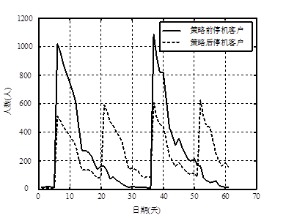上式表明，……（略）

* + - * 1. 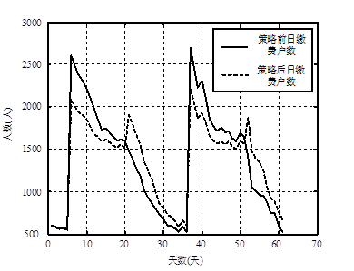分号停机策略实施后停机缴费顾客数
        2. 分号停机策略实施后日缴费顾客数

如图5-3、图5-4所示，通过MATLAB建模，利用06年CD电信10、11月新华营业厅日缴费顾客数的数据，仿真分号停机策略实施后的日缴费户数情况，分号停机策略实施后日缴费顾客数

* + 1. 促进非高峰期需求
       1. 促进非高峰期需求的基本思路

促进非高峰期需求策略是……（略）

* + - 1. 促进非高峰期需求的理论依据

促进非高峰期需求策略是……（略）

* + - 1. 促进非高峰期需求的具体措施

促进非高峰期需求的基本措施有两种……（略）

* 1. 优化实施后的排队模型

为了……（略）

参考文献

[1]克里斯托弗.H.洛夫洛克. 服务营销(第三版).北京:中国人民大学出版社,2001.78~80.

[2]胡运权等.运筹学教程(第2版).北京:清华大学出版社,2003.128~132.

[3] Richard B.Chase, Nicholas J. Aquilano, F. Robert Jacobs. 运营管理(原书第9版).北京:机械工业出版社,2003.145~163.

[4]Madeleine E Pullman, Gary Thompson. Strategies for integrating capacity with demand in service networks, Journal of Service Research, 2003, Vol.5,No.6:16~20.

[5]Mark M. Davis等. 服务管理(第1版).北京:人民邮电出版社, 2006.132~148.

[6]Madeleine E Pullman, Gary M Thompson, Evaluating capacity- and demand-management decisions at a ski resort, Cornell Hotel and Restaurant Administration Quarterly, 2002, Vol.43,No.6:25~37.

[7]陈敏. 基于需求管理的成都地区供电企业服务营销策略研究:[工商管理硕士（MBA）学位论文]. 成都:四川大学,2004.

[8]Kenneth J Klassen, Thomas R Rohleder, Combining operations and marketing to manage capacity and demand in services, The Service Industries Journal, 2001, Vol.21,No.2:25~30.

[9]Rhyne, David M, the Impact of Demand Management on Service System Performa, the Service Industries Journal, 1988, Vol.8,No.4:26~31.

[10]Douglas R Moodie，Demand management: The evaluation of price and due date negotiation strategies using simulation，Production and Operations Management, 1999, Vol.8, No.2:15~23.

[11]Eitan Altman, Uri Yechiali, Analysis of customers' impatience in queues with server vacations，Queuing Systems, 2006, Vol.52,No.4:61~63.

[12]盛骤, 谢式千等. 概率论与数理统计(第3版). 浙江大学出版社, 2001.63~65.

[13]James A Fitzimmons等. 服务管理(第5版). 北京:机械工业出版社, 2007.185~207.

[14]Ward Whitt, Sensitivity of Performance in the Erlang-A Queuing Model to Changes in the Model Parameters, Operations Research, 2006, Vol.54,No.2:14~18.

[15]James A Fitzimmons等. 服务管理(第5版). 北京:机械工业出版社, 2007.298~304.

致谢

我要首先感谢……（略）